Asignatura: Matemática
Curso: 3º Básico
Guía nº 6: “Algoritmo de la Adición”

Objetivo de aprendizaje: Conocer y aplicar el algoritmo de la adición.

Esta guía está orientada para activar tus conocimientos previos en relación a la adición. Aborda la suma de números hasta 1 000.
La siguiente actividad plantea una estrategia de resolución de adiciones aplicando la descomposición aditiva de los números de tal forma que vayas relacionándote con el algoritmo de la adición de manera paulatina.
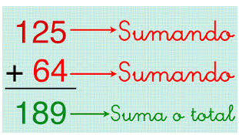

Términos de la adición

Ejemplo:

Las panaderías están en todos los barrios y son un aporte para la economía del país.

Ayuda a este abuelo a calcular cuántos panes recibió en total utilizando la estrategia de descomposición.
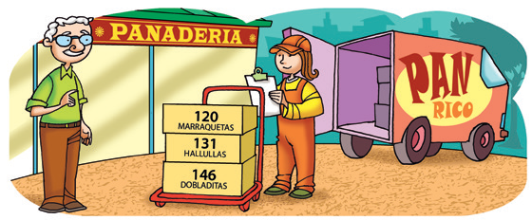

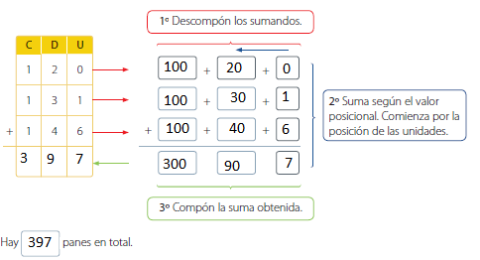

Puedes resolver una adición aplicando una secuencia ordenada de pasos llamada algoritmo. Este consiste en sumar los dígitos ubicados en la misma posición comenzando por las unidades.

Ejemplo:

David recorrió en su bicicleta 456 m en la mañana y 523 m en la tarde. ¿Cuántos metros recorrió en total?

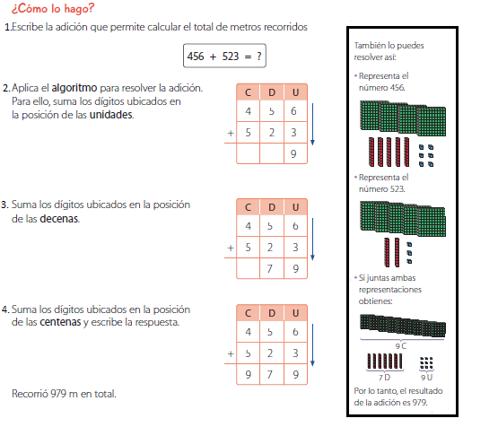

1. Resuelve el siguiente problema utilizando la estrategia anterior.

- En la librería de Don Juan hay 132 lápices rojos y 156 lápices verdes. ¿Cuántos lápices hay en total?

Cuando resuelves una adición en y en una posición la suma es mayor que 9, estas resolviendo una adición con reserva. Para calcular su resultado, debes reagrupar y sumar una unidad en la posición inmediatamente superior (hacia la izquierda)
Aplica la estrategia por descomposición

581 + 354 =?
Ejemplo:
Reserva

80 + 30 = 130

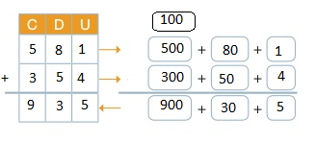
130 = 100 + 30

2. Resuelve el problema utilizando la estrategia anterior.

- Pablo es chofer de buses. Recorrió 247 kilómetros en la mañana y 371 kilómetros en la tarde. ¿Cuántos kilómetros recorrió en el día?

3. Desarrolla las siguientes actividades:
- Texto del estudiante: páginas 57 y 58.
- Cuadernillo de trabajo: páginas 28 y 29.

Asignatura: Matemática
Curso: 3º Básico
Guía nº 7: “Algoritmo de la Adición”

Objetivo de aprendizaje: Aplicar el algoritmo de la adición en problemas.

La siguiente actividad está orientada a la resolución de problemas de adición aplicando las estrategias vistas en la guía anterior.
Ejemplo:
En un bosque hay dos tipos de árboles: robles y eucaliptus. Hay 435 robles y 234 eucaliptus. ¿Cuántos árboles hay en el bosque?
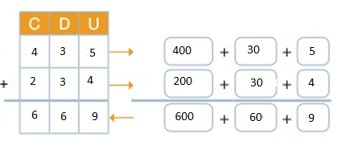
Datos:

- Robles: 435
- Eucaliptus: 234

Respuesta:
- En el bosque hay 669 árboles.

1. Resuelve los siguientes problemas:
- En mi jardín hay dos tipos de flores: rosas y claveles. Si hay 232 rosas y 587 claveles ¿cuántos flores hay en total?
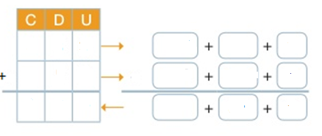
Datos:

Respuesta:

- Si Josefa tiene $ 440 y María Paz $ 350, ¿cuánto dinero tienen entre ambas?
Datos:

Respuesta:

- En el basurero central del barrio de Cecilia se reciclan 252 kg de papel, 413 kg de plástico y 176 kg de vidrio. ¿Cuántos kilogramos reciclan en total en el barrio de Cecilia?

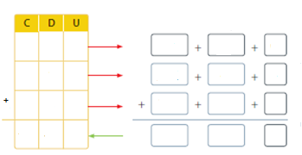Datos:

Respuesta:

2. Desarrolla las siguientes actividades:
- Texto del estudiante: página 59.
- Cuadernillo de trabajo: página 30.

Asignatura: Matemática
Curso: 3º Básico
Guía nº 8: “Ejercitando la Adición”

Objetivo de aprendizaje: Resolver ejercicios de adición.

La siguiente actividad está orientada a la resolución de ejercicios de adición, en la cual podrás seguir ejercitando tus estrategias.
Estrategia de descomposición
32 + 24 = 30 + 20 = 50 / 2 + 4 = 6
50 + 6 = 56

Entonces 32 + 24 = 56

Ejemplo:

1. Resuelve estas adiciones, descomponiendo en decenas y unidades.

- 36 + 23= 30 +20 = 50 / 6 + 3 = 9
50 + 9 =59 Entonces 36 + 23 = 59
- 21 + 44 =
- 42 + 57 =
- 21 + 67 =
- 34 + 22 =

2. Busca y escriba el número que falta

- 200 + 10 + 2_ = 212
- 900 + 70 + 1= 971
- 300 + 5 = ___
- ___ + 30 + 6= 136
- ___ + 80 + 8= 888
- 400 +___ + 4= 474
- 600 + 70 + 4= ___
- 100 + ___ = 101

3. Usa las pistas para encontrar el cuaderno de cada niño. Une con una línea según corresponda

- Mi cuaderno tiene 1 centena 9 decenas y 8 unidades. 372
- Mi cuaderno tiene 7 centenas, 1 decena, y 4 unidades. 506
- Mi cuaderno tiene 3 centenas, 2 unidades y 7 decenas. 198
- Mi cuaderno tiene 3 decenas, 5 unidades y 6 centenas. 714
- Mi cuaderno tiene 6 unidades y 5 centenas. 635

4. Resuelve los siguientes problemas.
- Magdalena y su hermana Catalina están juntando láminas, Catalina tiene 120 láminas y su hermana Magdalena tiene 320 láminas, ¿cuántas láminas tienen en total?

- Pablo y Rodrigo se fueron de paseo. Pablo se fue desde su casa y recorrió 180 km. Y Rodrigo a su vez, recorrió 70 km. ¿Cuántos km recorrieron en total?

Asignatura: Matemática
Curso: 3º Básico
Guía nº 9: “Algoritmo de la Sustracción”

Objetivo de aprendizaje: Conocer y aplicar el algoritmo de la sustracción.

Esta guía está orientada para activar tus conocimientos previos en relación a la sustracción. Aborda la resta de números hasta 1 000.

La siguiente actividad plantea una estrategia de resolución de sustracciones aplicando la descomposición de números de tal forma que vayas relacionándote con el algoritmo de la sustracción de manera paulatina.
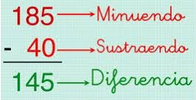

Términos de la sustracción

Ejemplo:

El siguiente ejemplo se presenta una situación bajo el contexto del reciclaje en donde deberás analizar la estrategia por descomposición para de la sustracción.

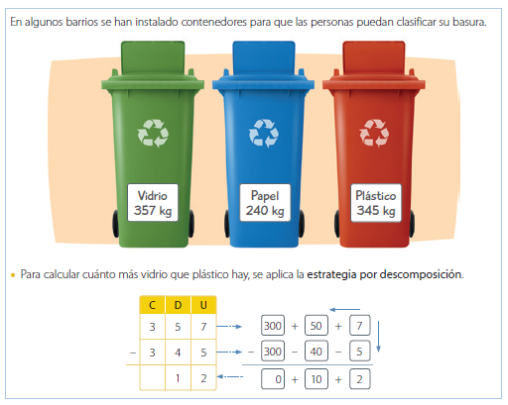
Respuesta:
- Hay 12 km más de vidrio que de plástico

En la siguiente actividad se da un ejemplo de cómo se utiliza la tabla de valor posicional para aplicar el algoritmo de la sustracción, cabe destacar que en esta no se aplica el canje.

Para calcular la diferencia entre dos cantidades, puedes plantear una sustracción y aplicar un algoritmo para resolverla. En una sustracción siempre debes restar al primer término los dígitos que ocupan la misma posición en el segundo y comenzar por las unidades.

Ejemplo:

Un agricultor tiene en su bodega 556 sacos de maíz. Si vende 325, ¿Cuántos sacos le quedan?

Pasos para desarrollar el ejercicio:
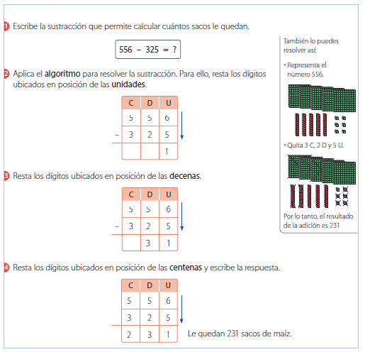

1. Resuelve el siguiente problema utilizando la estrategia anterior.
- En el minimarket de Don Ramón hay 457 cuadernos y compraron 232. ¿Cuántos cuadernos quedaron en el minimarket?

Cuando resuelves una sustracción y en una posición el digito del primer término es menor que el del segundo término, estas resolviendo una sustracción con canje.

Aplica la estrategia por descomposición para resolver la siguiente sustracción.

Ejemplo:
357 - 180 =?

Pasos para resolver el ejercicio:

1. Descompón los términos según el valor posicional.

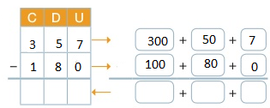

2. Resta según el valor posicional, desagrupa 300 y haz el canje.

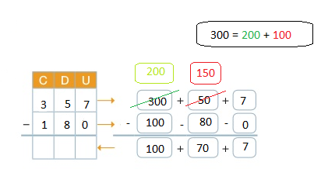

3. Compón la suma obtenida.

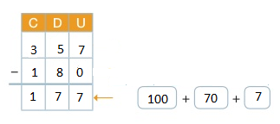

Entonces, 357 – 180 = 177

2. Resuelve el siguiente problema utilizando la estrategia anterior.
- La señora María tenía 435 k de manzanas para vender. Si ella vende 153 k. ¿Cuántos kilos le quedaran?

- César compró 56 huevos. Ocupó 27 huevos para hacer tortas y el resto lo ocupó para hacer galletas y alfajores. ¿Cuántos huevos ocupó en galletas y alfajores?

3. Desarrolla las siguientes actividades:
- Texto del estudiante: páginas 63 y 64.
- Cuadernillo de trabajo: páginas 31 y 32.

Asignatura: Matemática
Curso: 3º Básico
Guía nº 10: “Algoritmo de la Sustracción”

Objetivo de aprendizaje: Aplicar el algoritmo de la sustracción en problemas.

La siguiente actividad está orientada a la resolución de problemas de sustracción aplicando las estrategias vistas en la guía anterior.
Ejemplo:
- Rosita tiene un paquete de 237 galletas. Regaló 125 a sus amigas. ¿Cuántas galletas le quedaron?
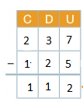
Datos:

- Tenía 237 galletas
- Regalo 125 galletas

Respuesta:
- A Rosita le quedaron 112 galletas.

1. Resuelve los siguientes problemas:
- Mariela contó las láminas que tenía su álbum y tenía 354. Jugando con Nicolás perdió 133. ¿Cuántas láminas le quedaron a Mariela?
Datos:

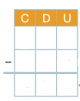Respuesta:

- Diego compró con sus ahorros unas flores para su mamá. Él tenía $ 983 y el ramo de flores costaba $ 673. ¿Cuánto dinero le quedo en total?
Datos:

Respuesta:

2. Resuelve los siguientes problemas aplicando la estrategia de descomposición.
- En la casa de Aníbal hay un rosal que tiene 313 rosas. Su padre cortó 292 para vender en su negocio. ¿Con cuántas flores quedo el rosal?
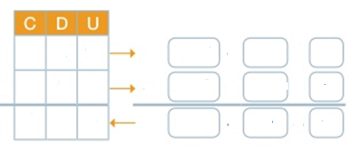Datos:

Respuesta:

- Si Ana tiene $ 940 y le regala a su amiga María Paz $ 370, ¿cuánto dinero le queda a Ana?
Datos:

Respuesta:

3. Desarrolla las siguientes actividades:
- Texto del estudiante: página 65.
- Cuadernillo de trabajo: página 33.

Asignatura: Matemática
Curso: 3º Básico
Guía nº 11: “Ejercitando la Sustracción”

Objetivo de aprendizaje: Resolver ejercicios de sustracción.

La siguiente actividad está orientada a la resolución de ejercicios de sustracción, en la cual podrás seguir ejercitando tus estrategias.
Estrategia de descomposición
Para restar mentalmente, se descompone el sustraendo o número menor en decenas y unidades.
Se resta primero las decenas de este número menor a las decenas del número mayor y después se restan las unidades.
34 - 21 = 14
34 – 20 = 14
14 – 1 = 13

Entonces 34 + 21 = 13

Ejemplo:

1. Resuelve estas sustracciones, utilizando la estrategia anterior.

- 56 - 43= 56 – 40 = 16
16 – 3 = 13
Entonces, 56 - 43 = 13
- 89 - 54=
- 23 - 12=
- 98 - 51=
- 47 - 34=
2. Resuelve estas restas mentalmente. Encierra en un círculo el resultado que corresponde.
21
- 63 - 42 = 41
- 44 – 12 = 22 32
- 56 - 34 = 22 14
- 35 - 21= 14 31
- 72 - 41 = 31 21

3. Resuelve los siguientes problemas.
- Una vaca produjo 126 litros de leche el jueves y el viernes se vendieron 18 litros. ¿Cuántos litros de leche quedo en total?

- A Javier le regalaron para su cumpleaños una caja con 375 láminas de jugadores de futbol. Jugando con sus amigos perdió 193 láminas. ¿Cuántas láminas le quedaron en total?

- En la plaza de la ciudad hay 625 árboles de muchas variedades. La municipalidad decidió podar 84 de ellos. ¿Cuántos arboles quedaron en la plaza?

- En la plaza de la ciudad hay 625 árboles de muchas variedades. La municipalidad decidió podar 84 de ellos. ¿Cuántos arboles quedaron en la plaza?

